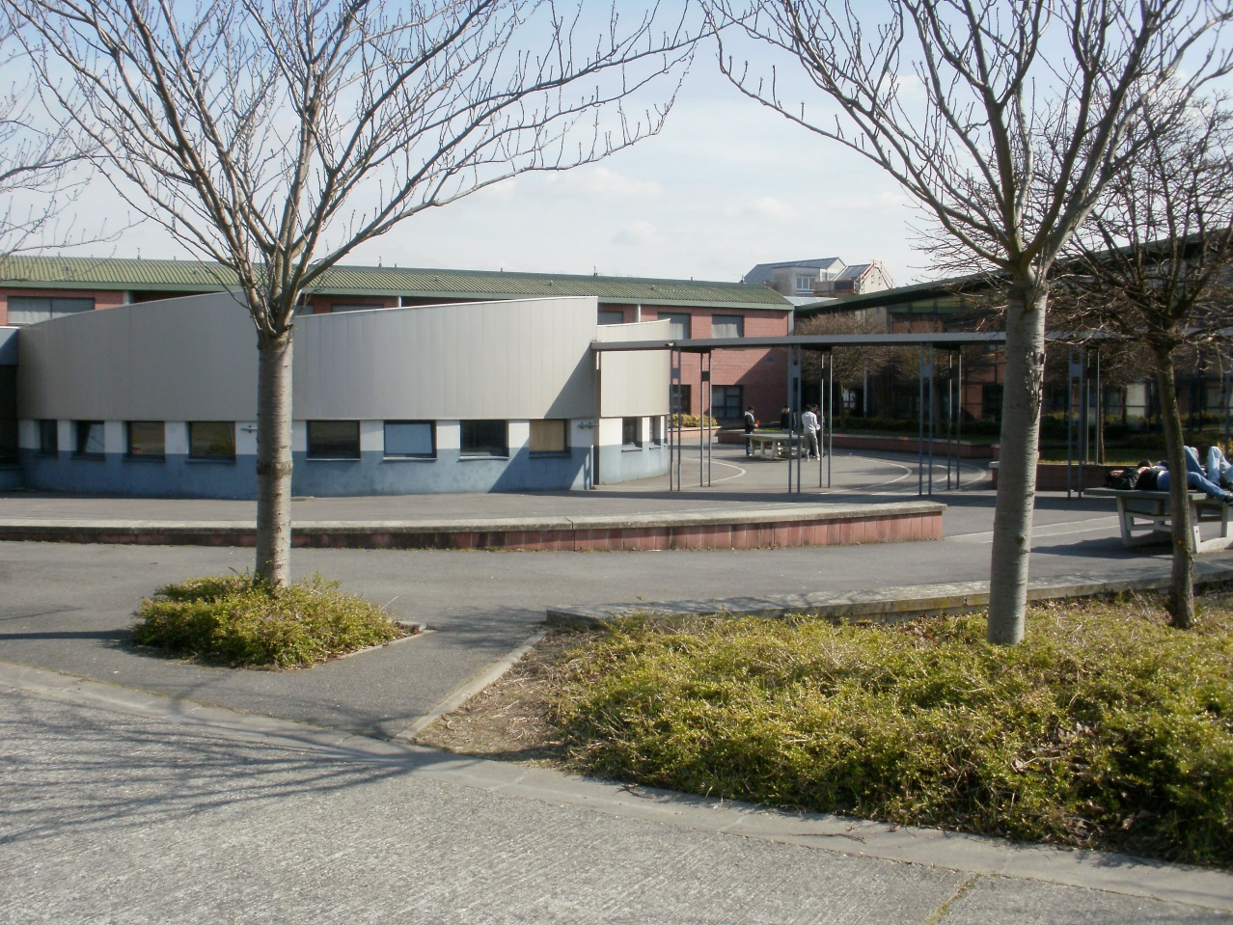

Bienvenue en …..

bienvenidos bem vindo καλώς όρισες Welcome

ﻡمﺭرﺡحﺏبﺍا i bisimila benvenuto bine ai venit добродошао

Livret d’accueil

Collège……………………
 : 01-…

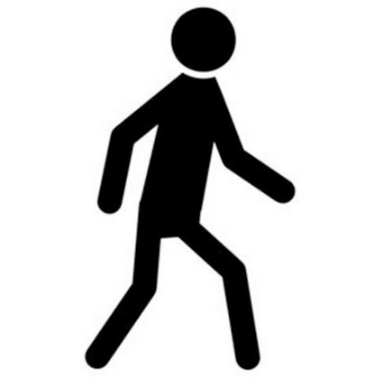
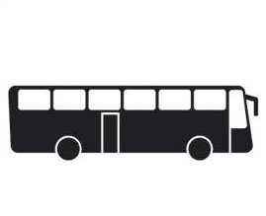
Venir au collège
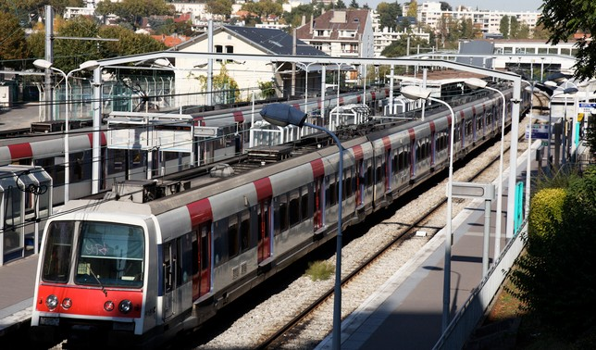

EN RER
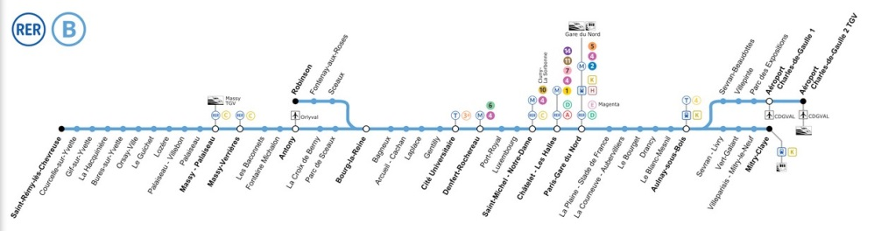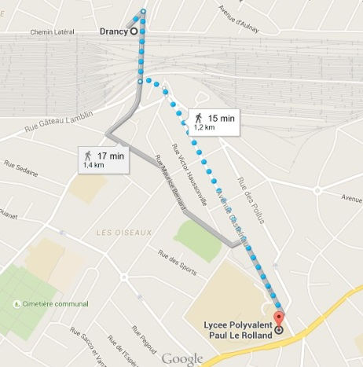



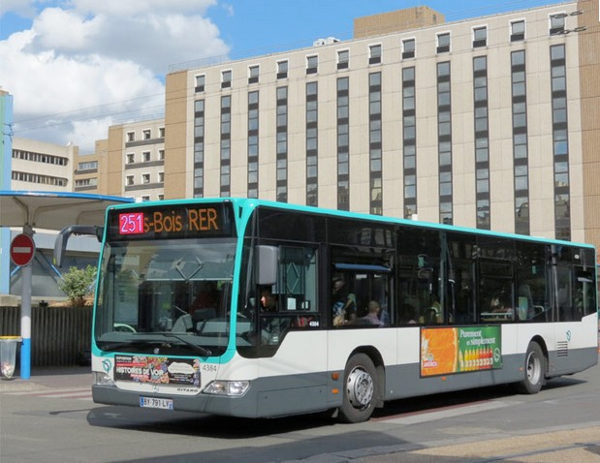
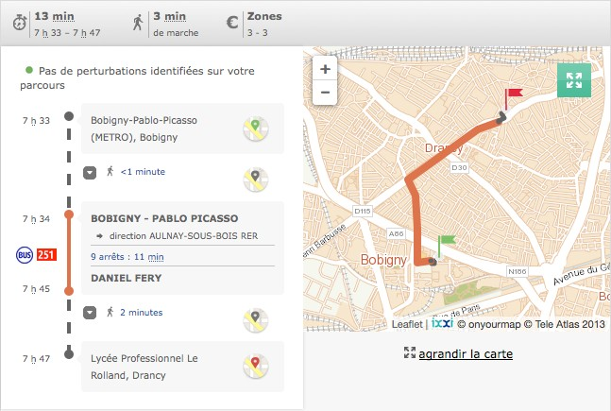
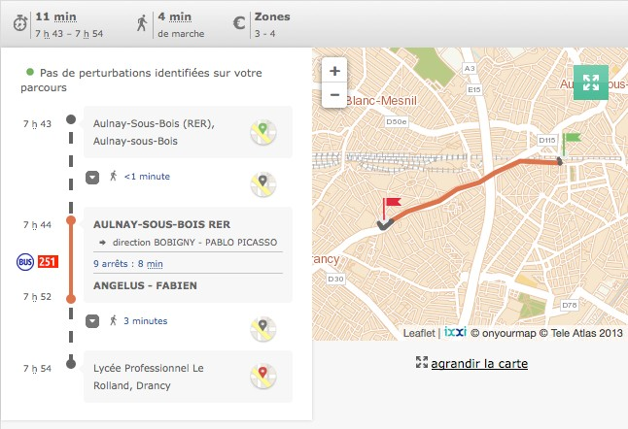

EN BUS

Carte IMAGINE R SCOLAIRE | 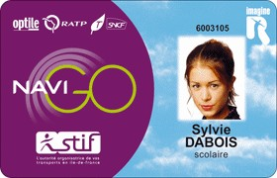 | INFORMATIONS :  - Gare de Drancy  - Bobigny - Pablo Picasso (Métro)

Le personnel du collège:

Le chef d’établissement (le proviseur) est : M. ………. PHOTO
La proviseure adjointe est : Mme……….. PHOTO
La secrétaire est : Mme ……………. PHOTO

La C.P.E.* est : Mme …………

L’intendant est : M………….. PHOTO
La secrétaire d’intendance est : Mme ………….. PHOTO

La C.O.P. * ( la conseillère d’orientation) est : Mme ………… PHOTO
L’infirmière est : M. …………  PHOTO
L’assistante sociale s’occupe des problèmes financiers ou matériels. PHOTO
Elle s’appelle Mme………….

La documentaliste du C.D.I.* s’appelle : Mme …………. PHOTO

Ma classe :

Mon professeur principal est : Mme ….
Mes professeurs sont :
Le nom du professeur | La matière
Mme …….  PHOTO | Le français langue seconde | 
Mme …….  PHOTO | L’histoire et la géographie | 
Mme  PHOTO | L’anglais | 
Mme | Les mathématiques | 
Mme | Les sciences physiques | 
Mr | L’informatique | 
Mr | Les arts appliqués | 
M. | E.P.S. (Education Physique et Sportive) | 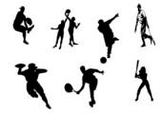

Le matériel à acheter |  |  |  |  |  |  | 1/3
 | Français | Maths | Arts | E.P.S. | Anglais | P.S.E. | Informatique
 | Langue |  | appliqués |  | Français
 | seconde / | Sciences |  |  | ordinaire
 | Histoire
 | géographie /
 | Orientation
un grand classeur souple A4 | X | X |  |  | X |  | X
des feuilles petits carreaux 21 x 29,7 cm  simples + doubles |  | X
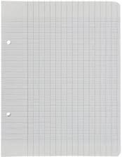  des feuilles grands carreaux 21 x 29,7 cm  simples + doubles | X |  |  |  | X
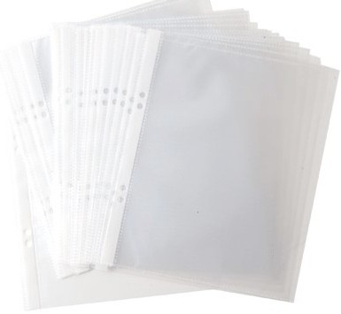  des pochettes transparentes | X | X |  |  | X |  | X
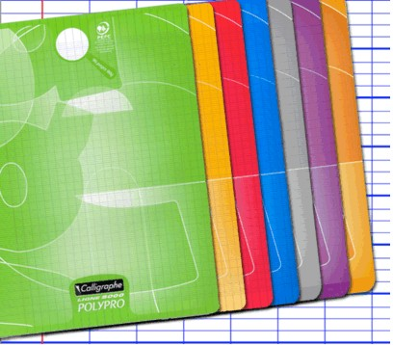  des grands cahiers grands carreaux 24 x 32 cm | 2  • 180  pages  • 48 pages |  |  |  | 1  •
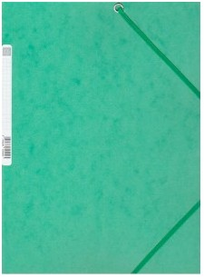  une chemise 3 rabats avec élastiques |  |  |  |  |  | X
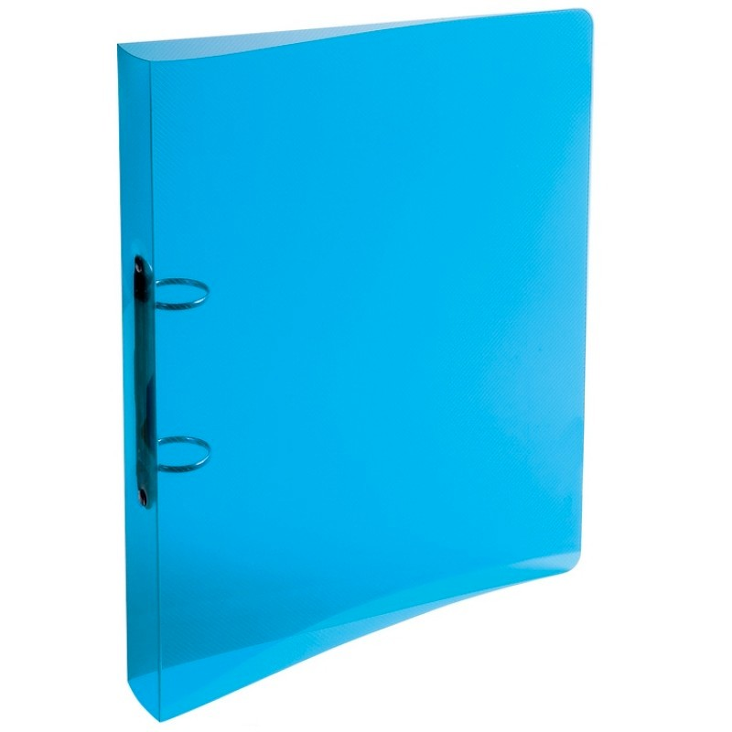
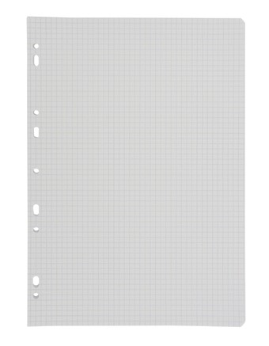





Le matériel à acheter |  |  |  |  |  |  | 2/3
 | Français | Maths | Arts | E.P.S. | Anglais | P.S.E. | Informatique
 | Langue |  | appliqués |  | Français
 | seconde / | Sciences |  |  | ordinaire
 | Histoire
 | géographie /
 | Orientation
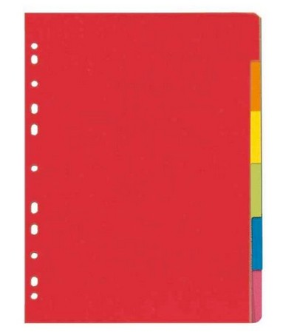  Des intercalaires 21 x 29,7 cm | X  6 | X  3 |  |  | X  3
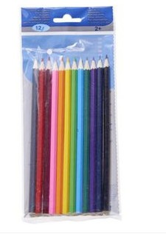  des crayons de couleurs |  |  | X
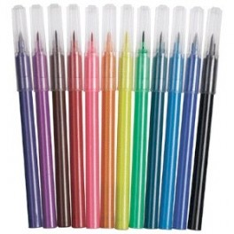  des feutres |  |  | X
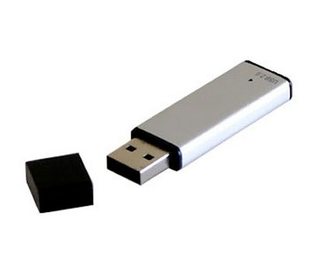  une clé USB |  |  |  |  |  |  | X
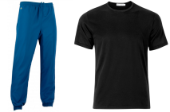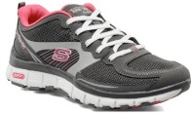  Jogging + t-shirt + chaussures de sport |  |  |  | X
OU  +  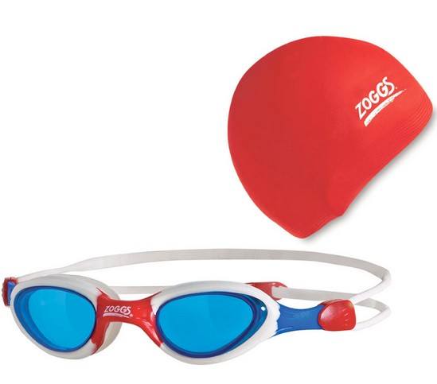  Maillot une pièce OU slip de bain + lunettes + bonnet de bain |  |  |  | X
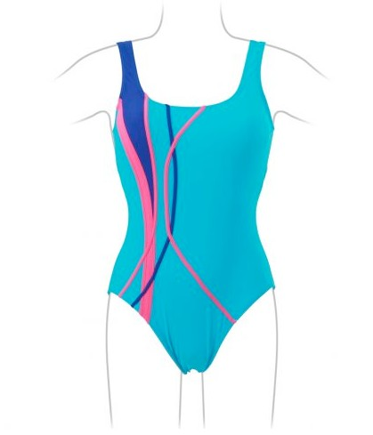
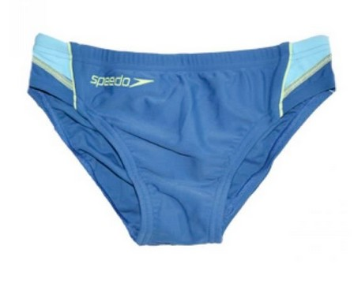

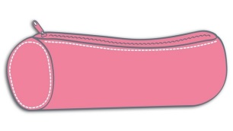
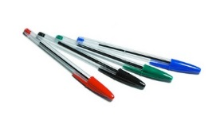
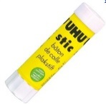
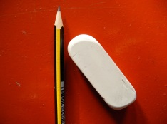
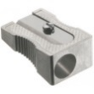

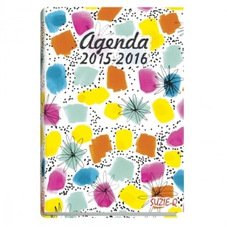
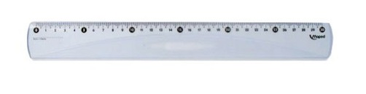
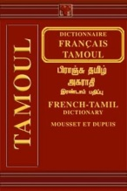

Le matériel à acheter 3/3
Une trousse :

AVEC
- des stylos noir, bleu, vert et rouge

- colle

- un crayon à papier + une gomme

- un taille-crayon

- un correcteur

+
un agenda scolaire 2015-2016:

une règle : 30 cm

un dictionnaire bilingue : français /[votre langue]

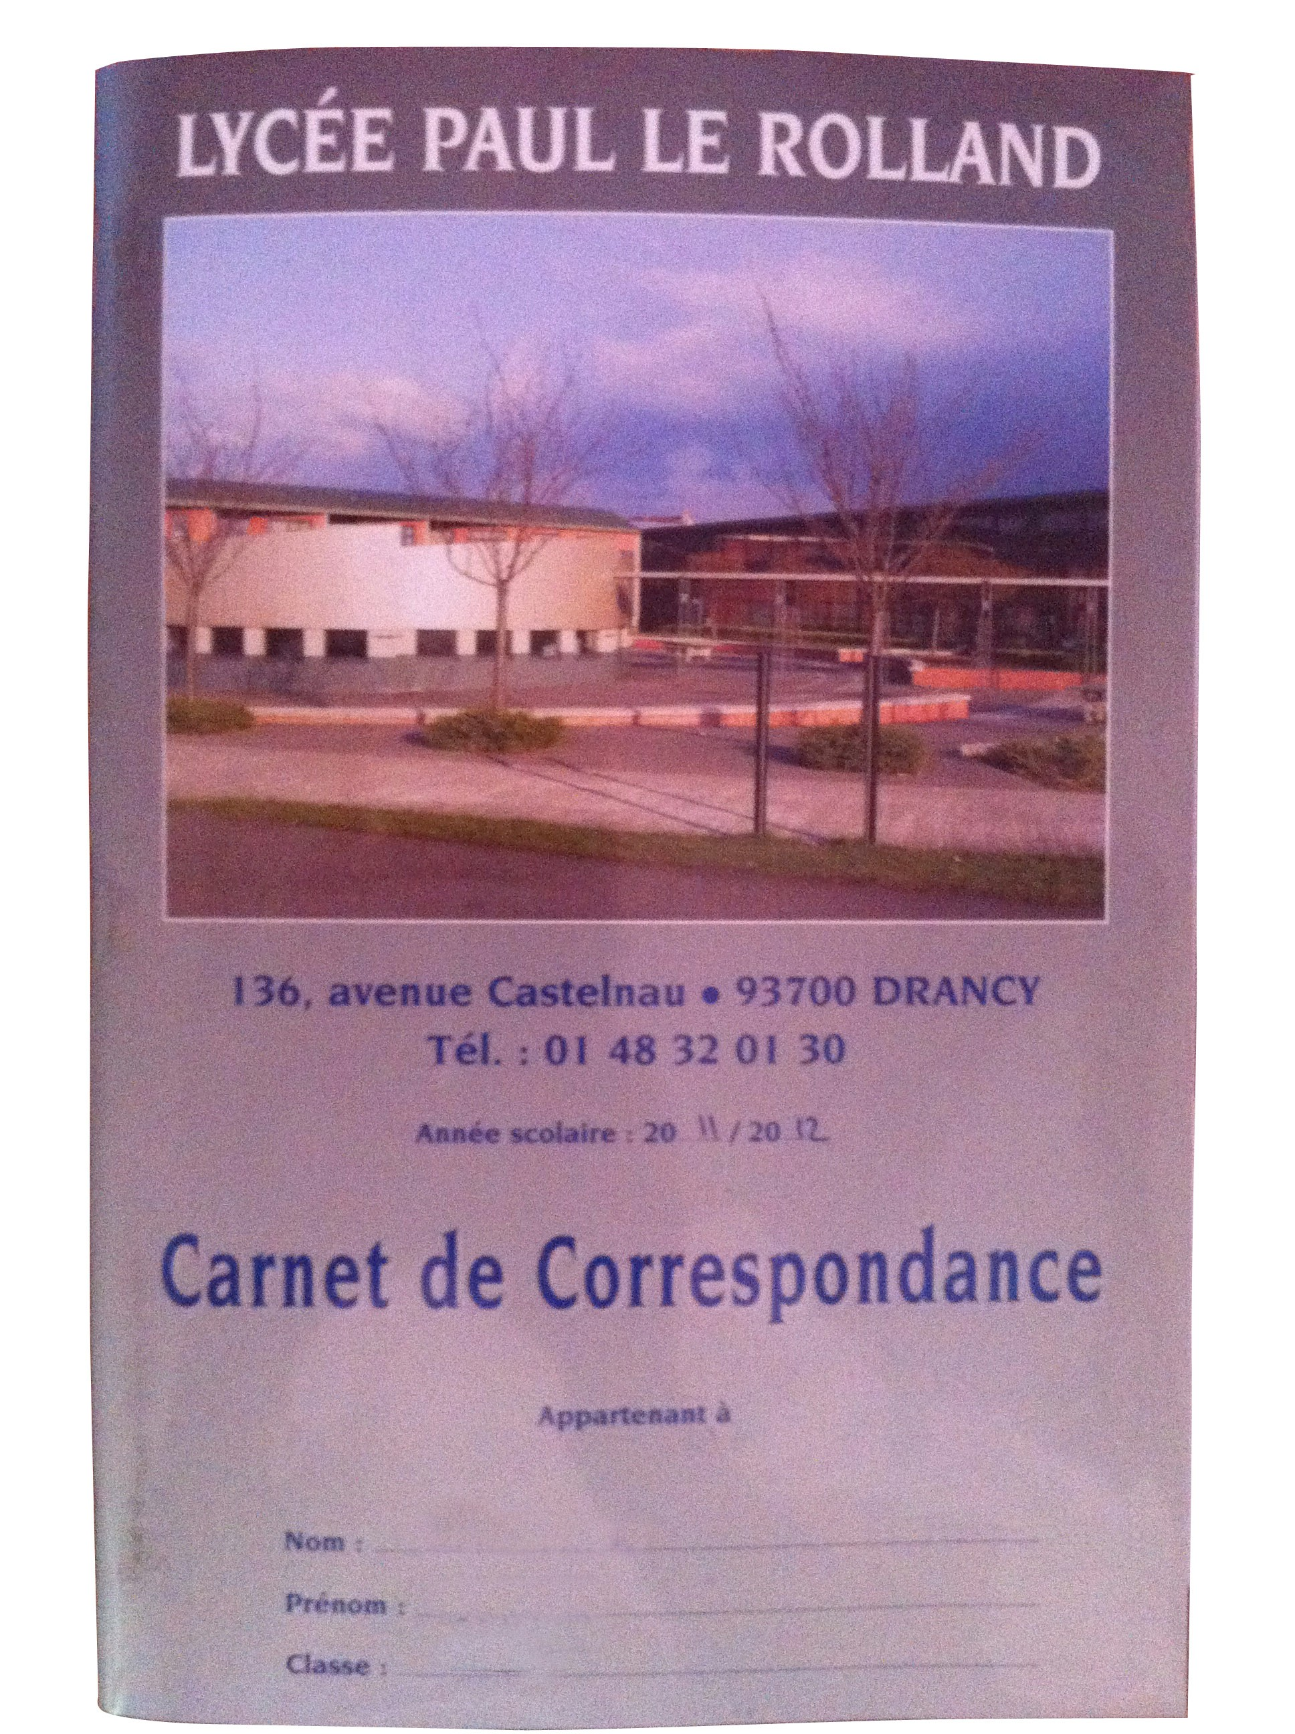
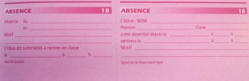

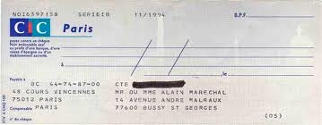

Les règles de vie au ………….:

! En France, l’école est laïque. Les garçons et les filles suivent les cours ensemble. Les cours sont obligatoires dans toutes les matières.

! Pour entrer dans le lycée, les élèves doivent présenter leur carnet de correspondance à la grille.

! L’emploi du temps donne les horaires des cours du lundi au vendredi. Il faut arriver à l'heure à la grille. L'ouverture de la grille : 5 minutes avant la sonnerie => 5 minutes après la sonnerie. Il n'est pas possible de rentrer dans le lycée en dehors de ces horaires.
Plus de 5 minutes de retard = 1/2 journée d'absence !

! Le collège est ouvert du lundi au vendredi de 7h50 à 18h.

! Si l’élève est absent ou en retard en cours, les adultes responsables doivent appeler le lycée pour prévenir. Lorsque l'élève revient après une absence, le billet rose dans le carnet de

correspondance doit être rempli et présenté aux surveillants ou à la CPE.

! L’élève peut manger à la cantine. Il doit apporter à Mme une photo

d’identité et un chèque ou de l'argent liquide (minimum 10 repas) pour approvisionner la carte de cantine.

! L’élève doit être couvert par une assurance responsabilité civile et doit fournir une attestation à l’établissement.

! Les téléphones portables, les mp3 et les casquettes sont interdits dans les couloirs.

